**ИНСТРУКЦИЯ**

**«Порядок действий при затоплениях (подтоплениях)»**

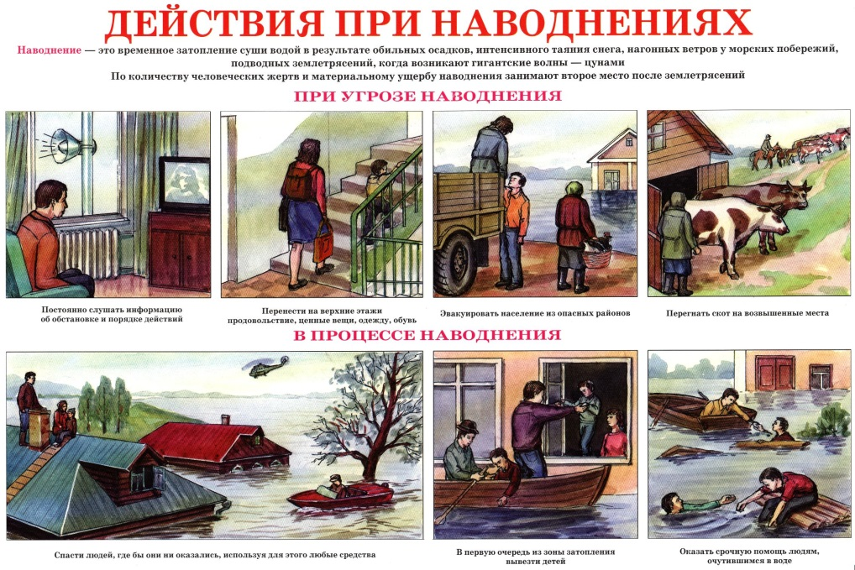

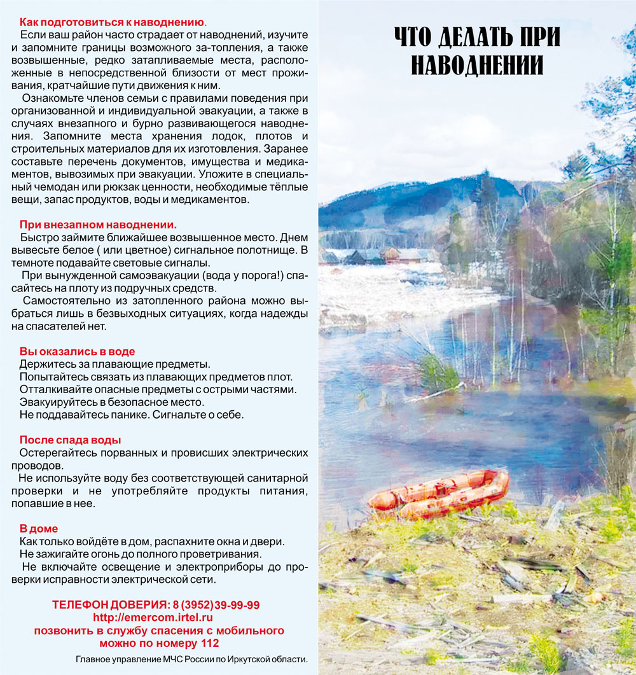

* Факторы опасности наводнений и паводков: разрушение домов и зданий, мостов; размыв железнодорожных и автомобильных дорог; аварии на инженерных сетях; уничтожение посевов; жертвы среди населения и гибель животных.
* Вследствие наводнения, паводка начинается проседание домов и земли, возникают сдвиги и обвалы.
* В период наводнений и паводков радиотрансляционная сеть в квартирах и на рабочих местах должна действовать круглосуточно, так как население оповещается заблаговременно. Ознакомьтесь с сигналами оповещения, мерами и правилами эвакуации, подготовьтесь к ней заранее.
* КАК ДЕЙСТВОВАТЬ ВО ВРЕМЯ ПАВОДКА, НАВОДНЕНИЯ
* Действия в случае угрозы возникновения наводнения, паводка:
* 1. Внимательно слушайте информацию о чрезвычайной ситуации и инструкции о порядке действий, не пользуйтесь без необходимости телефоном, чтобы он был свободным для связи с вами.
* 2. Сохраняйте спокойствие, предупредите соседей, окажите помощь инвалидам, детям и людям преклонного возраста.
* 3. Узнайте в местных органах государственной власти и местного самоуправления место сбора жителей для эвакуации (адрес, телефон) и готовьтесь к ней.
* 4. Подготовьте документы, одежду, наиболее необходимые вещи, запас продуктов питания на несколько дней, медикаменты. Сложите всё в чемодан. Документы сохраняйте в водонепроницаемом пакете.
* Примерная список вещей, которые стоит уложить в рюкзак: ёмкость для питьевой воды, сухой паёк, минеральная вода в пластиковой бутылке, светодиодный фонарь, батарейки, свечи, спички, не скользящие перчатки, хлопчатобумажное полотенце, пластиковые пакеты, бумажные салфетки, нож, скотч, марля, медицинская косынка, бинты, ватные тампоны, ножницы, верёвка, свисток для призыва о помощи, сухое горючее, устройство зарядное для сотового телефона на основе солнечных элементов.
* 5. Разъедините, все потребители электрического тока от электросети, выключите газ.
* 6. Перенесите ценные вещи и продовольствие на верхние этажи или подымите на верхние полки. Закройте окна и двери первого этажа досками (щитами).
* Действия в зоне внезапного затопления во время наводнения, паводка:
* 1. Сохраняйте спокойствие, не паникуйте.
* 2. Быстро соберите необходимые документы, ценности, лекарства, продукты и прочие необходимые вещи.
* 3. Окажите помощь детям, инвалидам и людям преклонного возраста. Они подлежат эвакуации в первую очередь.
* 4. По возможности немедленно оставьте зону затопления согласно схемы (плана) эвакуации.
* 5. Перед выходом из дома отключите электро- и газоснабжение, погасите огонь в печах. Закройте окна и двери, если есть время – закройте окна и двери первого этажа досками (щитами).
* 6. При невозможности эвакуироваться – поднимитесь на верхние этажи. Если дом одноэтажный – займите чердачные помещения.
* 7. До прибытия помощи оставайтесь на верхних этажах, крышах, деревья или других возвышениях, сигнализируйте спасателям, чтобы они имели возможность быстро Вас обнаружить.
* 8. Оказавшись в воде, снимите с себя тяжёлую одежду и обувь, отыщите вблизи предметы, которыми можно воспользоваться до получения помощи, используйте деревья, высокие конструкции зданий.
* 9. Не переполняйте спасательные средства (катера, лодки, плоты).
* Если Вы в машине:
* 1. Избегайте езды по залитой дороге, - Вас может снести течением.
* 2. Если Вы оказались в зоне затопления, а машина сломалась, покиньте её и вызовите помощь.
* Действия после спада воды:
* 1. Слушайте радио и следуйте инструкциям спасательных служб.
* 2. Соблюдайте осторожность, вернувшись в дом. Проверьте, надёжны ли его конструкции (стены, полы).
* 3. Обнаружив в доме и вокруг него лужу стоячей воды, примите меры дезинфекции – залейте отбеливателем или засыпьте хлорной известью.
* 4. Не отводите всю воду сразу: (это может повредить фундамент) – каждый день отводите только около трети общего объёма воды.
* 5. Не живите в доме, где осталась стоящая вода.
* 6. Опасайтесь электрического удара – если слой воды на полу толще 5 см., носите резиновые сапоги.
* 7. Убедитесь в том, что электрические кабели не контактируют с водой. В затопленных местах немедленно отключайте электропитание на распределительных щитах, если вы этого ещё не сделали.
* 8. Если пол у электрощита влажный, накройте его сухой доской и стойте на ней. Чтобы отключить электричество, воспользуйтесь сухой палкой.
* 9. Если Вы подозреваете, что питьевая вода в колодце или колонке загрязнена, используйте воду, заранее запасённую в бутылках, или же кипятите её в течение 5 минут.
* 10. Вымойте или обеззаразьте загрязнённую посуду и столовые приборы, используя для этого кипяток или отбеливатель (чайную ложку отбеливателя на раковину, наполненную водой).
* 11. Очистите дом от всех обломков и пропитанных водой предметов.
* 12. Уберите оставшийся ил и грязь , выбросьте загрязнённые постельные принадлежности, одежду, мебель и другие предметы.
* 13. Протрите все поверхности в доме. При этом обеспечьте хорошую вентиляцию, чтобы очистить воздух от токсичных испарений.